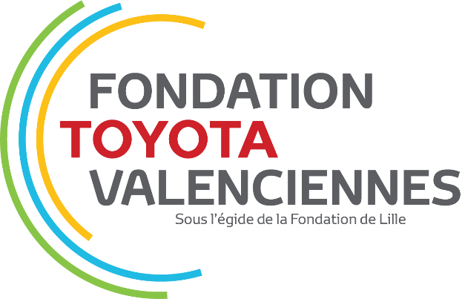

Appel à projets
Juillet / Octobre 2022

Environnement
Sécurité Routière
Accès à l’emploi

Présentation de la Fondation
La FONDATION TOYOTA VALENCIENNES a pour objet principal de mettre en œuvre ou de soutenir des actions citoyennes d’intérêt général dans les domaines de :

- l’environnement,
- la sécurité routière
- accès à l’emploi « Education/ Formation/ Mobilité » (Projet qui vise à lever les freins collectifs à l’emploi ou à l’insertion)

Le périmètre d’application géographique de la Fondation est celui du Grand Hainaut en priorité, des Hauts-de-France et de la France métropolitaine, répondant à des conditions strictes d’attribution définies par un comité de validation.

La Fondation Toyota Valenciennes, apolitique et non confessionnelle, ne finance pas :
Les activités de lobbying, les activités de recherche, la production de supports de communication (films, brochures ou autres documents), les conférences et les expositions, le fonctionnement habituel de la structure ni les projets de manière rétroactive, les dépenses d’investissement.

Comment candidater ?
Qui peut candidater ?
Il vous suffit de remplir ce formulaire et de l’adresser avant le 03 octobre 2022
par mail à Fondation@toyotafr.com
- ou par courrier (cachet de la poste faisant foi) à
Toyota Motor Manufacturing France
Service Communication – FONDATION
Parc d’activités de la vallée de l’Escaut sud
BP 16 - 59264 ONNAING
Pour être étudié, le dossier de candidature doit être intégralement renseigné.
Les projets présélectionnés feront l’objet d’une présentation au membre du comité de sélection en novembre 2022.
Le Comité Exécutif de la Fondation communiquera sa décision en décembre 2022.

Pour être éligible, le porteur de projet doit :
=> être un organisme d’intérêt général à but non lucratif (association, fédération, établissement public, fondation …)
=> présenter un projet en France, et prioritairement les Hauts-de-France.
Vous pouvez répondre à l’appel à projets si
□ Vous êtes un organisme d’intérêt général à but non lucratif
□ Votre projet est mis en œuvre sur le territoire français (Métropole) l’année de l’appel à projet ou l’année suivante
□ Votre projet répond à l’un des 3 domaines d’actions de la Fondation

Le soutien de la Fondation ne pourra excéder 3 000 € (sauf si le projet obtient une mention « coup de cœur » du comité exécutif) - La Fondation se réserve le droit de répartir le versement de la dotation en fonction des besoins.

Présentation de l’association / de la structure
⃞ Association ⃞ Etablissement scolaire ⃞ Autres (Précisez : ……………………………..)
Nom de l’association : ………………………………………………………………………………………..
Date de création : …………………………………………………………………………………………….
Objet de l’association : ………………………………………………………………………………………
………………………………………………………………………………………………………………….
…………………………………………………………………………………………………………………
Nombre de salariés : ………………………………………………………………………………………..
Nombre de bénévoles : …………………………………………………………………………………….
N° de Siret : ……………………………….. Code APE : …………………………………………………
Adresse du siège social : …………………………………………………………………………………..
Code postal : ……………………… Ville : …………………………………………….
Téléphone fixe : …………………………………
Email : ……………………………………………………………………………………
Site internet : …………………………………………………………………………….
Coordonnées du Président :
Nom : …………………………………………Prénom : ……………………………….
Email : ……………………………………………………………………………………..
Coordonnées de la personne responsable du projet :
Nom : …………………………………………Prénom : ………………………………..
Fonction dans l’association : ………………………………………………………....
Téléphone portable : …………………………..
Email: ………………………………………………………………………………………

Présentation synthétique du projet
Intitulé du projet : ………………………………………………………………………
Catégorie :
⃞ Environnement ⃞ Sécurité routière ⃞ Accès à l’emploi
Résumé du projet :

Coût total du projet : …………………………………………………………………….
Montant de l’aide sollicitée auprès de la Fondation Toyota Valenciennes : …………………€
Le soutien de la Fondation vous permettra de :
⃞ Lancer un projet innovant (qui n’existe pas dans la zone de déploiement)
⃞ Poursuivre/ pérenniser une action déjà existante
Sur quel territoire se déroulera le projet ?
⃞ Valenciennois ⃞ Grand Hainaut ⃞ Hauts-de-France ⃞ Hors Région Hauts-de- France
Public visé :…………………………………………………………………………………..
Age du public visé : ⃞ < 18 ans ⃞ 18 /29 ans ⃞ 30/44 ans ⃞ 45/ 59 ans ⃞ ≥ 60ans
Nombre de bénéficiaires (si cela est quantifiable): ……………………………………….
Avez-vous un parrain salarié de l’entreprise Toyota Motor Manufacturing France : □ Oui □ Non
Ce parrain est-il impliqué dans votre association ? □ Oui □ Non
Précisez son nom/prénom : ……………………………………………………………………….

Présentation détaillée du projet – budget prévisionnel
Budget global (hors valorisations) : ……………………..€
Vous êtes en capacité de financer votre projet à hauteur de 30 %
(Autofinancement + Subventions acquises) ⃞ Oui ⃞ Non
Dépenses |  | Recettes
Nature | Montant prévisionnel | Nature | Montant prévisionnel | Engagement (Notez : sollicité ou acquis)
Dépenses Projet |  | Autofinancement Projet
 |  | Dons privés pour le projet
 |  | Fondation Toyota Valenciennes |  | Sollicité
 |  | Subventions publiques
Total dépenses (hors valorisations) |  | Total recettes (hors valorisation)
Valorisations des dépenses |  | Valorisations des recettes
Total valorisations des dépenses |  | Total valorisations des dépenses
Total Dépenses |  | Total recettes

Merci de joindre le budget simplifié de votre association à l’appel à projets

Pièces administratives à présenter à la Fondation SI votre projet est présélectionné
⃞ Statuts de l’association
⃞ Copie du récépissé de déclaration en préfecture
⃞ Copie de la déclaration au journal officiel
⃞ Liste des membres du conseil d’administration
⃞ Dernier rapport d’activités
⃞ Comptes financiers de l’année dernière
⃞ Budget prévisionnel de l’association pour l’année en cours
⃞ Compte rendu dernière AG / Conseil administration

Les associations présélectionnées par la Fondation seront invitées à présenter leur projet lors d’une rencontre avec les membres du comité de sélection. Les pièces administratives mentionnées ci-dessus seront à présenter le jour de la rencontre.

